SARAVÁ OGUM!

SARAVÁ OGUM SETE ESPADAS!



LEMBRETES:  Se você tem uma história, não importa sobre que assunto, e quer vê-la publicada aqui, é só nos enviar por e-mail que, depois de analisado pela divisão de cultura e acharem correta, com certeza será publicada.  Faça isso:caboclamarola@gmail.com  envie uma ilustração sobre o assunto que também será publicado.  ***********************************  ✓Segunda-Feira ⇒ Tratamento com o Povo do Oriente.  ✓ Segunda-Feira ⇒ Apometria  ✓ Sextas-feiras ⇒ Atendimentos – durante a gira.  ✓ Sábado ⇒ gira de desenvolvimento  SE VOCE DESEJA ATENDIMENTO NA APOMERIA MANDE UM WHATSAPP PARA 988036887 COM SEU NOME E TELEFONE  *************************************  Nós, aqueles que atravessamos o portal de cinza e de lama de que constitui o corpo, voltamos para dizer-vos:- amai a vida em todas as suas expressões. Porfiai no bem e crede, Cristo vive, a morte é nada mais do que a transformação de moléculas que voltam à química original do subsolo para novas conjugações atômicas. O amor, à luz da caridade é o maior tesouro que podemos carregar. Onde estejais, que brilhe a luz do Senhor e que todos saibam que sois irmãos uns dos outros, diferindo a verbalização idiomática, o nascimento no solo, o endereço, mas numa só pátria, a pátria da fraternidade.  >^< ¨<^> ¨ >^< <^> ¨ >^< <^>  Quero um dia poder dizer as pessoas que nada foi em vão...que o amor existe, que vale a pena se doar as amizades e ás pessoas, que a vida é bela sim, e que eu sempre dei o melhor de mim...e que valeu a pena !  >^< ¨<^> ¨ >^< <^> ¨ >^< <^> | CALENDÁRIO DE ATIVIDADES PERMANENTES DA A.B.T.U.C.M.M GIRAS DE:  OGUM E POVO D`ÀGUA - Descarrego  POMBA GIRA - Atendimento  XANGÔ - Passes - Logo após, gira de CRIANÇA  PRETO VELHO - Passes, Benzeduras e atendimento  POVO DO ORIENTE - Energização  CIGANOS - atendimento  CABOCLOS - Descarrego - Passes e Atendimento  EXÚ - atendimento  GIRA MISTA - Atendimento  ESTUDO DO EVANGELHO/ UMBANDA  Doutrinação e Atendimento a sofredores desencarnados e Passes nos médiuns e assistência.  O ATENDIMENTO NESTA CASA É TOTALMENTE GRATUITO. AUXILIE NOSSA ASSOCIAÇÃO, TORNANDO-SE SÓCIO.  GIRAS DEABRIL/2025:  04/04 – ESTUDO DO EVANGELHO/UMBANDA  11/04 – OGUM E POVO DÁGUA  18/04 – POMBA GIRA  25/04 – HOMENAGEM A OGUM SETE ESPADAS  00/04 –

OGUM
Ogum, meu Pai – Vencedor de demanda,
Poderoso guardião das Leis,
Chamá-lo de Pai é honra, esperança, é vida.
Vós sois meu aliado no combate às minhas inferioridades.
Mensageiro de Oxalá – Filho de OLORUN.
Senhor, Vós sois o domador dos sentimentos espúrios,
depurai com Vossa espada e lança,
Minha consciente e inconsciente baixeza de caráter.
Ogum, irmão, amigo e companheiro,
Continuai em Vossa ronda e na perseguição aos
defeitos que nos assaltam a cada instante.
Ogum, glorioso Orixá, reinai com Vossa falange
de milhões de guerreiros vermelhos e
mostrai por piedade o bom caminho
para o nosso coração, consciência e espírito.
Despedaçai, Ogum, os monstros que habitam nosso ser,
Expulsai-os da cidadela inferior.
Ogum, Senhor da noite e do dia
e de mãe de todas as horas boas e más,
livrai-nos da tentação e apontai o caminho
do nosso Eu.
Vencedor contigo, descasaremos
na paz e na Glória de OLORUN.
Ogumhiê Ogum
Glória a OLORUN!

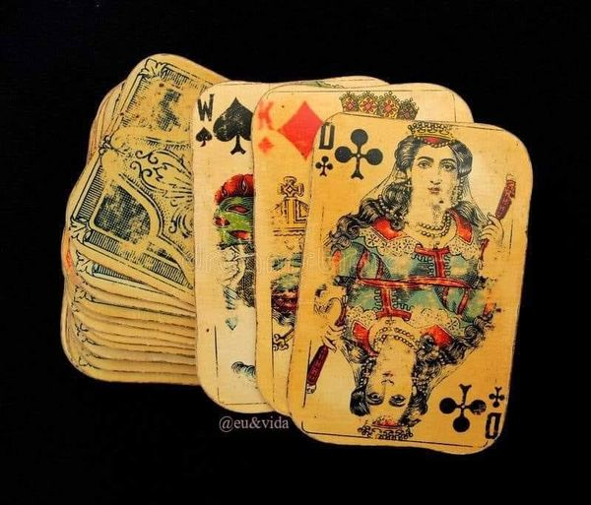
Baralho
Sabe o significado original das cartas de um baralho???
As 52 cartas representam as 52 semanas no ano.
As duas 2 cores o dia e noite.
Os 4 naipes as 4 estações e 13 semanas por temporada.
São doze cartas judiciais representando os 12 meses.
Se somarmos cada uma das cartas (ás + ás + ás + ás + dois + dois + três + sete + oito ... e etc) do jogo teremos 364.
O jogo de cartas é um calendário agrícola que nos falava das semanas e das estações do ano.
A cada nova temporada, era a semana do Rei, seguida pela semana da Rainha, do Valete e assim por diante, até que a semana do AS mudas de estação e começa com uma nova cor.
Os jokers foram usados em anos bissextos. Quem sabia disto? Desconheço a autoria
Oração a Pai Ogum

Ogum, rogai por nós.
Nunca ficará sem resposta àquele que nele crê… Ogunhe meu Pai!
Eu andarei vestido e armado com as armas de Ogum para que meus inimigos, tendo pés não me alcancem, tendo mãos não me peguem, tendo olhos não me vejam, e nem em pensamentos eles possam me fazer mal.
Armas de fogo o meu corpo não alcançarão, facas e lanças se quebrem sem o meu corpo tocar, cordas e correntes se arrebentem sem o meu corpo amarrar.
Jesus Cristo, me proteja e me defenda com o poder de sua santa e divina graça, Virgem de Nazaré, me cubra com o seu manto sagrado e divino, protegendo-me em todas as minhas dores e aflições, e Deus, com sua divina misericórdia e grande poder, seja meu defensor contra as maldades e perseguições dos meu inimigos.
Glorioso Ogum, em nome de Deus, estenda-me o seu escudo e as suas poderosas armas, defendendo-me sua grandeza, e que debaixo das patas de seu fiel e ginete meus inimigos fiquem humildes e submissos a vós. Assim seja

Oração de São Jorge
Ó #São_Jorge, meu guerreiro, invencível na Fé em Deus, que trazeis em vosso rosto a esperança e confiança abra os meus caminhos. Eu andarei vestido e armado com as armas de São Jorge para que meus inimigos, tendo pés não me alcancem, tendo mãos não me peguem, tendo olhos não me vejam, e nem em pensamentos eles possam me fazer algum mal. Armas de fogo o meu corpo não alcançarão, facas e lanças se quebrarão sem o meu corpo tocar, cordas e correntes se arrebentarão sem o meu corpo amarrar. Jesus Cristo, me proteja e me defenda com o poder de sua santa e divina graça, a Virgem de Nazaré, me cubra com o seu manto sagrado e divino, protegendo-me em todas as minhas dores e aflições, e Deus, com sua divina misericórdia e grande poder, seja meu defensor contra as maldades e perseguições dos meus inimigos. Glorioso São Jorge, em nome de Deus, estenda-me o seu escudo e as suas poderosas armas, defendendo-me com a sua força e com a sua grandeza, e que debaixo das patas de seu fiel cavalo meus inimigos fiquem humildes e submissos a vós. Ajudai-me a superar todo o desanimo e alcançar a graça que tanto preciso: (fazei aqui o seu pedido) Dai-me coragem e esperança fortalecei minha *FÉ*e auxiliai-me nesta necessidade. Com o poder de Deus, de Jesus Cristo e do Divino Espírito Santo. #Amém! #São_Jorge_rogai_por_nós!

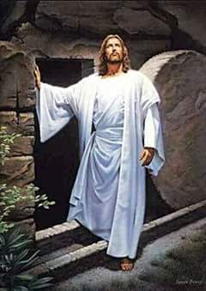
VOCÊ SABE USAR O CAMINHO DO MEIO?

Ao longo de milhares de anos. Sabiam que Cesar e Deus estão dentro de cada homem? “Especialmente, dar a “Cesar o que é de Cesar” significa atender as necessidades da forma material (o “Dharma” do corpo), afim de que possa abrigar o ser Espiritual, num processo cada vez mais profundo de autoconhecimento”. (Walter Barbosa).
Prosperidade, bem estar, não é crime, se licitamente construída e sabiamente administrado!
Portanto, dar a Cesar, seria utilizarmos a magia em todas as suas formas a fim de auxiliarmos os nossos irmãos, sabiamente, sem tentar enganar, mais sim, pedir, dar a Deus seria a utilização das orações rezas etc.
Médiuns Umbandistas: Em atendimentos criativos, ou mesmo em nossas vidas, atuemos com parcimônia. Então! Sigamos o Caminho do Meio.
“Temos orgulho em repetir que somos uma religião de magos”. Somos umbandistas e a nossa missão é fazer a boa magia, a magia divina, com o único objetivo de fazer a caridade.
Quem realiza essas magias são os Espíritos de Luz. Entidade de sabedorias profundas que se escondem na maior humildade em roupagens de pretos velhos e caboclos das matas para nos ensinar que de nada valem nomes pomposas ou indumentárias ricas.
O que há entre nós são a humildade e o que se vê nos Terreiros é a caridade. Atendemos a todos sem qualquer preocupação de fazer concorrência a quem quer que seja. Católicos, protestantes ou qualquer outra religião.
Retirado do Informativo 113 FEB
MANDAMENTOS DE SACERDOTE
(Assim que deve ser o seu comportamento)

Neste pequeno espaço que me reserva o direito de falar sobre o sacerdócio na lei de Umbanda, posso e devo expressar a grandeza dos telefonemas que tenho recebido de todo o Brasil e Exterior. Pois acham o tema muito bom para quem já foi consagrado Sacerdote ou Sacerdotisa de Umbanda e até hoje não usa os rituais de um Ministro Religioso.
Quero ver é o dia que for visitar uma casa de cultos... Veremos o Dirigente (Sacerdote) me receber! Vou cobrar os rituais de entrada de um Sacerdote no recinto dirigido por vocês! Tenho certeza que você lê todo mês esta publicação e, se você não me telefona é porque já sabe ou não dá a mínima para o que escrevo!...
Uma dica: <> Por exemplo: você pode me receber cantando este ponto: “Entra Ministro, Sacerdote de Umbanda, vem Sarava os Cavaleiros de Aruanda” – (três vezes).
Isso não é só prá mim, são todos os Sacerdotes e Sacerdotisas de Umbanda que irão visitar a casa dirigida por vocês!...
Outra dica: Procure fazer simulação (ensaios) sobre o assunto em dias de reunião com o corpo mediúnico da casa que dirige
Se você tem alguma dúvida a respeito, entre em contato com a FEB, solicite orientação que todos nós temos a obrigação de repassar a você. Vamos mostrar para algumas religiões que a Umbanda tem fundamento e que não somos filhos do Demo/Satã como muitos costumam nos qualificar.
Retirado do Informativo 113 FEB
CHAPÉU DE FLOR

Aos 20 anos: Ela olha pra si mesma e se vê muito gorda, muito magra, muito alta, muito baixa, cabelo muito liso, muito encaracolado, decide sair, mas vai sofrendo.
Aos 30 anos: Ela olha pra si mesma e se vê muito gorda, muito magra, muito alta, muito baixa, cabelo muito liso, muito encaracolado, mas decide que agora não tem tempo pra consertar; então vai sair assim mesmo.
Aos 40 anos: Ela olha pra si mesma e se vê muito gorda, muito magra, muito alta, muito baixa, cabelo muito liso, muito encaracolado, mas diz: pelo menos eu sou uma boa pessoa, e sai mesmo assim.
Aos 50 anos: Ela olha pra si mesma e se vê como é. Sai e vai pra onde ela bem entender.
Aos 60 anos: Ela se olha e lembra de todas as pessoas que não podem mais se olhar no espelho. Sai de casa e conquista o mundo.
Aos 70 anos: Ela olha pra si mesma e vê sabedoria, risos, habilidades. Sai para o mundo e aproveita a vida.
Aos 80 anos: Ela não se incomoda mais em se olhar.
Põe simplesmente um chapéu de flor e vai se divertir com o mundo.
Talvez devêssemos pôr aquele chapéu de flor mais cedo!
Mário Quintana
Trecho “Chapéu de Flor

Checagem com artigo científico:
Artigo: On Variation in Mindfulness Training: A Multimodal Study of Brief Open Monitoring Meditation on Error Monitoring
Autores: Yanli Lin, William D. Eckerle, Ling W. Peng, Jason S. Moser
Publicação: Brain Sciences
Vol.: 9(9), 226
DOI: 10.3390/brainsci9090226
Com a multiplicação dos estudos científicos mostrando os benefícios da meditação, o pesquisador Yanli Lin, da Universidade Estadual de Michigan (EUA), decidiu verificar se um estilo de "meditação aberta" poderia ajudar as pessoas a reconhecerem seus próprios erros.
Para ser mais objetivo ele usou medições da atividade cerebral para checar o reconhecimento de erros, e se concentrou em erros cometidos quando a pessoa está com pressa para decidir. E então comparou resultados quando os voluntários faziam meditação ou não.
"O EEG pode medir a atividade cerebral no nível de milissegundos, por isso temos medidas precisas da atividade neural logo após os erros, comparadas às respostas corretas," disse Lin. "Um determinado sinal neural ocorre cerca de meio segundo após um erro, chamado positividade do erro, que está ligado ao reconhecimento consciente dos erros. Descobrimos que a força desse sinal é aumentada nos meditadores em relação aos controles".
Meditação de monitoramento aberto
A técnica utilizada é conhecida como "meditação de monitoramento aberto", um tipo de meditação que concentra a consciência nos sentimentos, pensamentos ou sensações à medida que eles se desdobram na mente e no corpo.
"Algumas formas de meditação concentram-se em um único objeto, geralmente sua respiração, mas a meditação aberta de monitoramento é um pouco diferente," explicou o professor Jeff Lin. "Ela faz você se sintonizar e prestar atenção a tudo o que acontece em sua mente e corpo. O objetivo é sentar-se em silêncio e prestar muita atenção para onde a mente viaja sem se deixar levar pela paisagem."
Os participantes, que nunca haviam meditado antes, foram submetidos a um exercício de meditação de monitoramento aberto de 20 minutos, enquanto os pesquisadores mediam sua atividade cerebral através da eletroencefalografia. Depois, os voluntários participaram de um teste computadorizado que avaliava seus erros, permitindo ou não sua correção.
Os resultados comprovaram que a meditação ajudou as pessoas a reconhecerem quando erravam.
"Estes resultados são uma forte demonstração do que apenas 20 minutos de meditação podem fazer para melhorar a capacidade do cérebro de detectar e prestar atenção aos erros. Isso nos faz sentir mais confiantes no que a meditação da atenção plena pode realmente ser capaz de fazer pelo desempenho e pelo funcionamento diário, exatamente no momento em que ocorre," disse o professor Jason Moser, coordenador da equipe.

Conheça o Poderoso Banho de Anil Para A Limpeza Espiritual
Juliana Viveiros

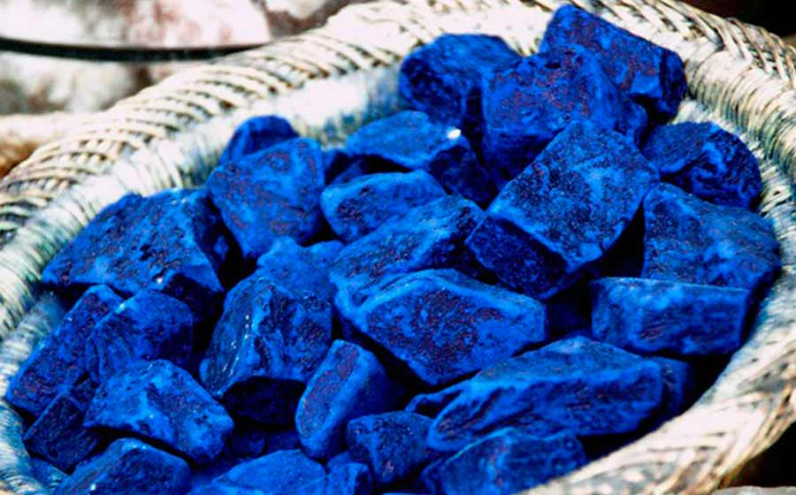
O anil (de tom azul bem forte) é uma substância retirada das folhas da anileira, o encontramos facilmente em pedra ou pó e normalmente ele é utilizado para lavar roupas ou tingir especialmente tecidos. Mas, esse produto também possui um forte poder de limpeza espiritual, sendo assim, um banho de anil para você ou para o ambiente irá lhe proporcionar melhores momentos em sua vida e muita proteção contra as energias negativas.

Banho de Anil para o amor

Este banho é indicado para quem quer proteger o relacionamento de energias ruins ou para quem procura uma maneira de melhorar as vibrações, afastando más energias para assim encontrar o verdadeiro amor.
Materiais: 1 litro de água mineral, 2 colheres de sopa de açúcar e 1 colher de anil.
Modo de preparo: misture todos os ingredientes em um jarro e tome um banho higienizador normalmente, ao final despeje o preparo do pescoço para baixo. Não deixe de seguir os passos das instruções citadas acima.
O Banho de Anil é um dos mais fortes e indicado para a limpeza espiritual, é muito importante seguir cada etapa com cautela para que você possa afastar de vez as más vibrações de sua vida. O banho pode ser repetido a cada 90 dias caso julgue de necessidade.

"Disse a anciã curandeira da alma:

Não doem as costas, doem as cargas. Não doem os olhos, dói a injustiça.
Não dói a cabeça, doem os pensamentos. Não dói a garganta, dói o que não se expressa ou se exprime com raiva.
Não dói o estômago, dói o que a alma não digere. Não dói o fígado, dói a raiva contida. Não dói o coração, dói o amor. E é precisamente ele, o amor mesmo, quem contém o mais poderoso remédio



ANÚNCIOS

A ABTUCMM deseja levar aos médiuns e freqüentadores informações útil para a Comunidade Umbandista e simpatizante, desta forma, estaremos distribuindo mensalmente este informativo. Você pode contribuir enviando arquivos, informações, anúncios, etc. e doando papel chamex.

Colabore com a ABAIAS → Associação Beneficente ao Amparo a Infância e Assistência social.

IMPACT DESIGN
O que há de melhor em matéria de soluções para a sua empresa através de divulgação de marca, evento, serviço ou produtos através da internet.
Criação de sites e hospedagens. Fone(48)84047603 - E-mail:contato@impactdesign.com.br
__________________________________________________________________
VISITE O SITE DA “ABTUCMM” Acesse: http://www.maroladomar.com.br____

Não fume em nossas dependências.
.................................................


MARIA ALICE TARÔ
Marque sua hora pelo WHAATS APP (48) 996891905

Eldeni F. Camargo - WHAATS APP 88036887

